**奈林林场党支部组织召开深入贯彻中央八项规定精神学习教育会**

近期，奈林林场党支部组织召开深入贯彻中央八项规定精神学习教育会。刘国华场长传达中央办公厅《关于在全党开展深入贯彻中央八项规定精神教育的通知》，中央、自治区、党委、市委、旗委党的建设工作领导小组会议精神传达提纲的文件精神，并按照上级文件要求安排部署开展此项工作。

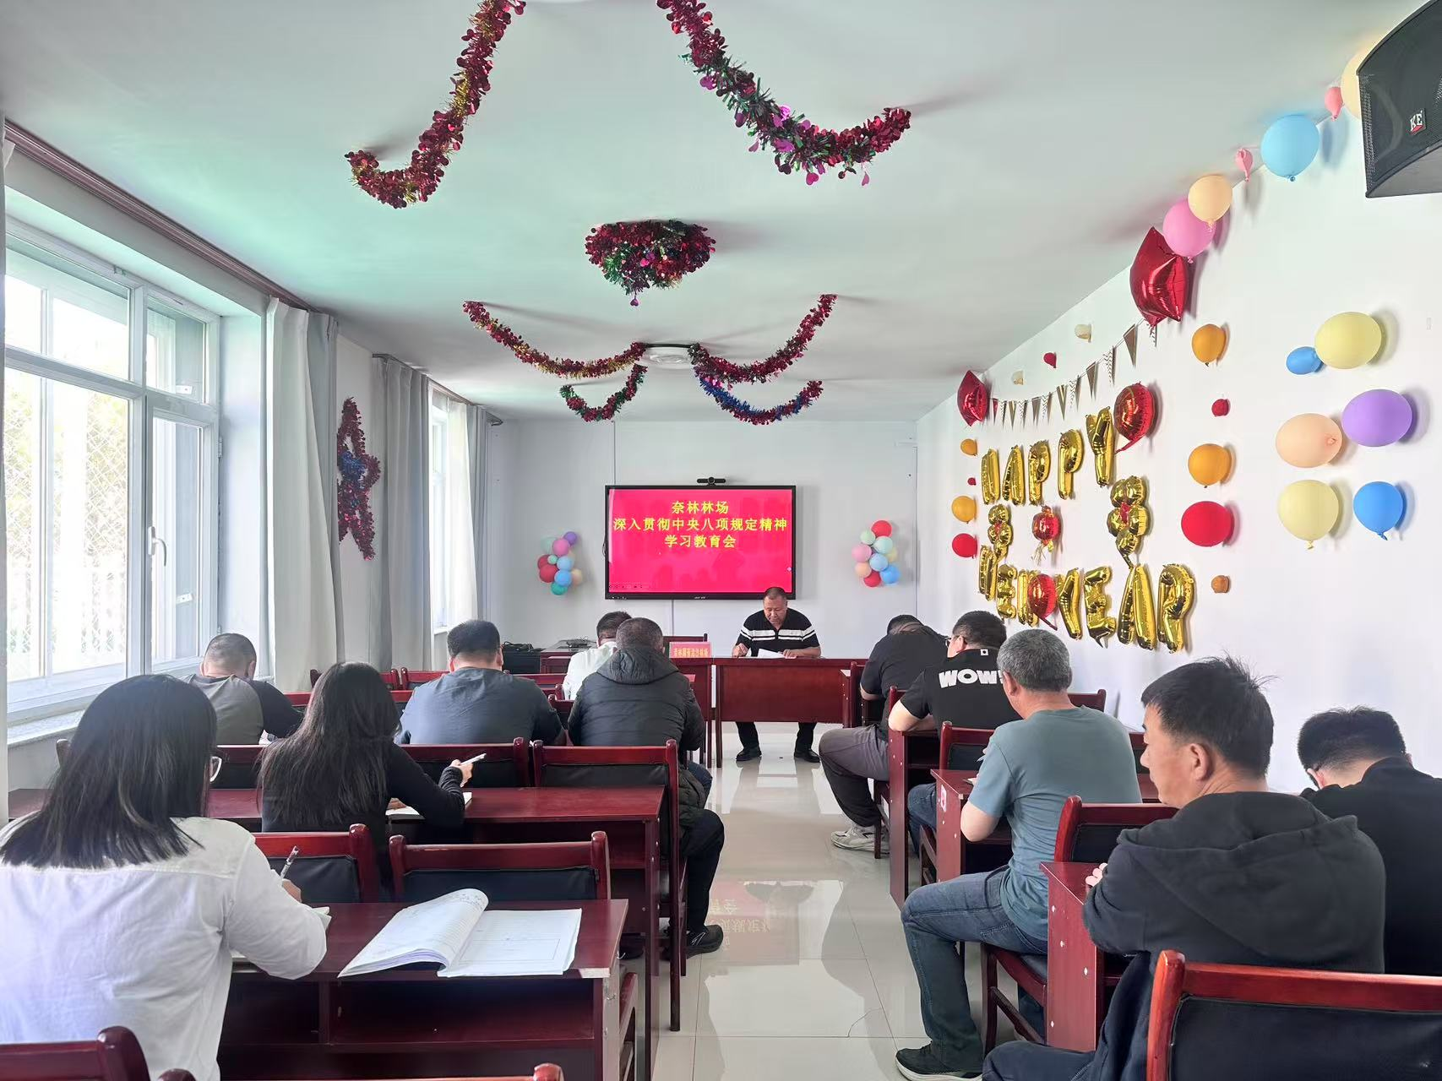

会议强调，全体党员干部要严格约束自己，遵守各项纪律，避免违法违纪行为发生，同时学习中央八项规定实施细则，建立健全长效机制，不断巩固和拓展学习教育成果，持续推动作风建设向纵深发展。